Feature selection

逻辑：base是PM2.5_Bias_ystd、PM2.5_Sim，然后加入一个清单误差+一个气象误差特征；剩下的分别单个加入，每轮只选进1个变量，看loss降低，降低至0.3、RMSE_test降至24左右就可以停止选特征

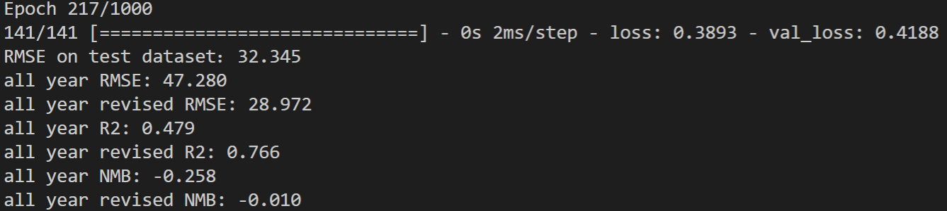

结论：一个清单误差项是NO2_Bias，一个气象误差项是RH_Bias

下面单个加入变量：



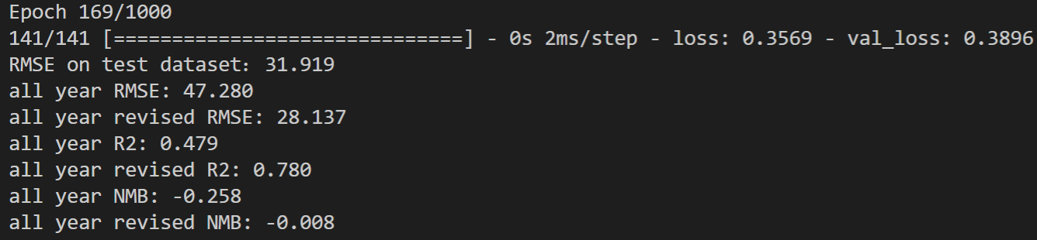



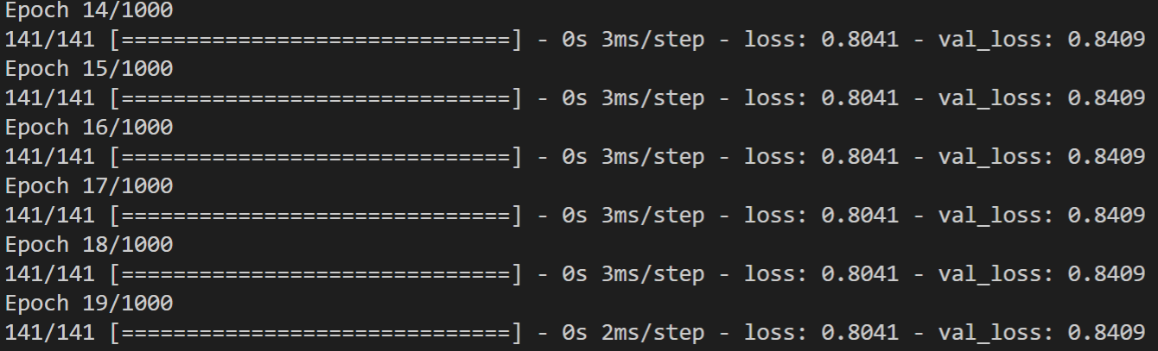



同



同



同



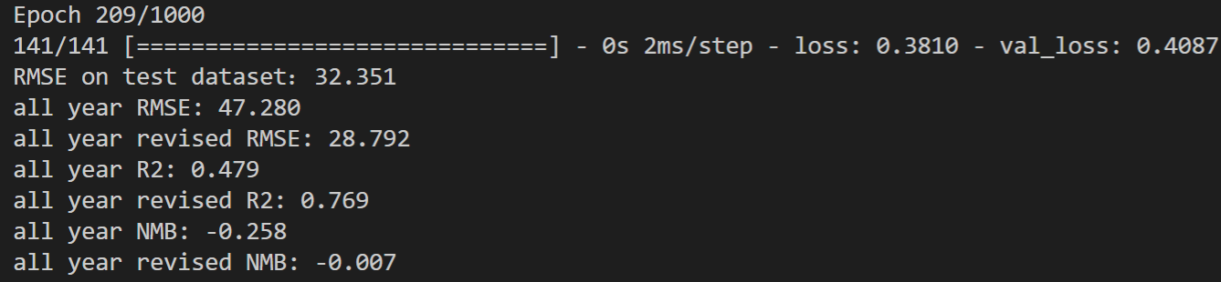

SO2_Bias胜出

下面选下一个：



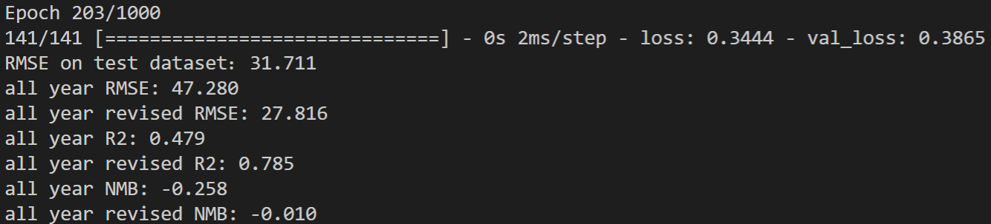



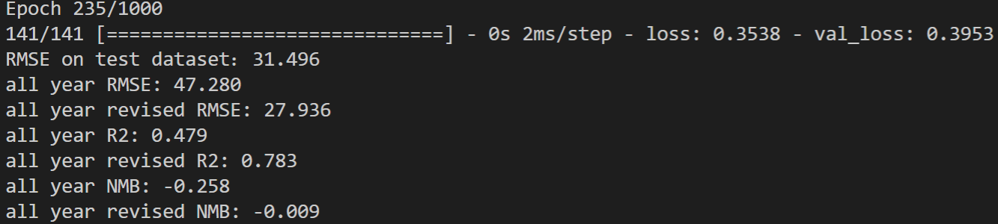



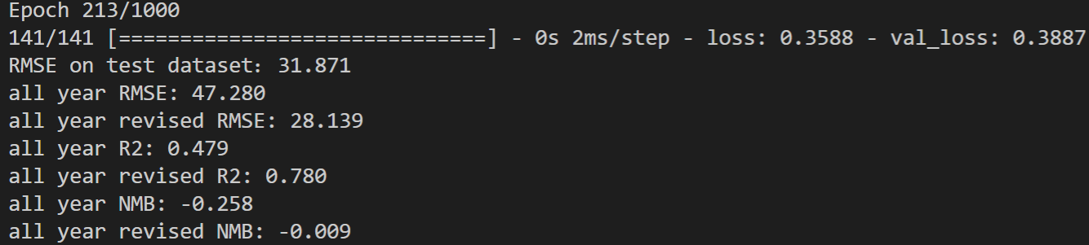



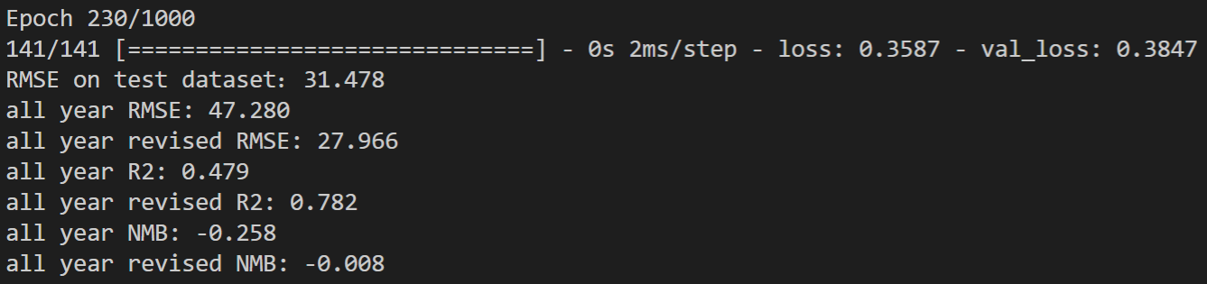



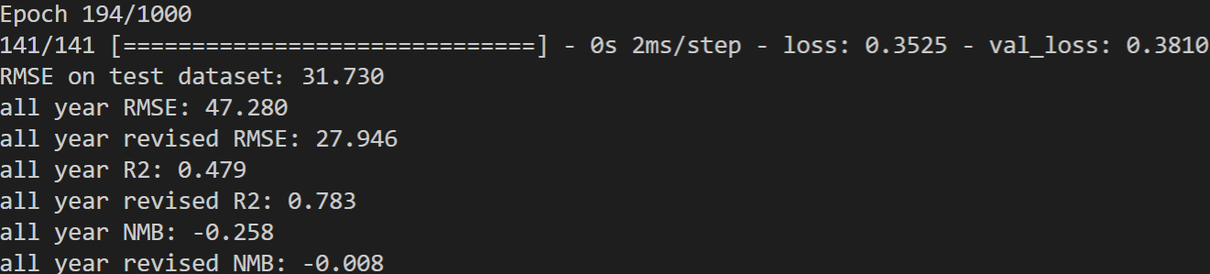

结论：无胜出

进行OBS的单个变量加入：



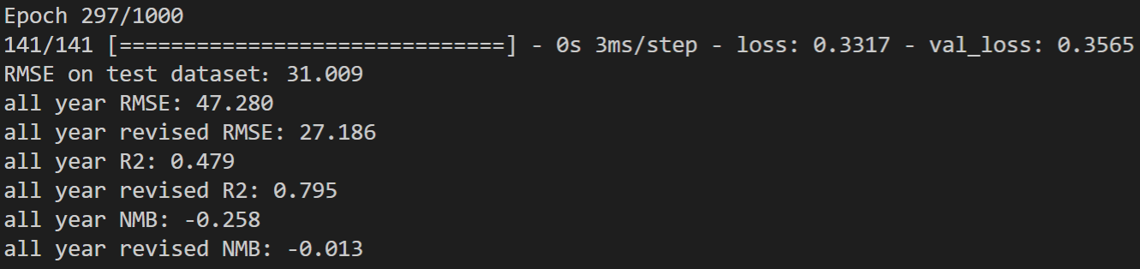



同



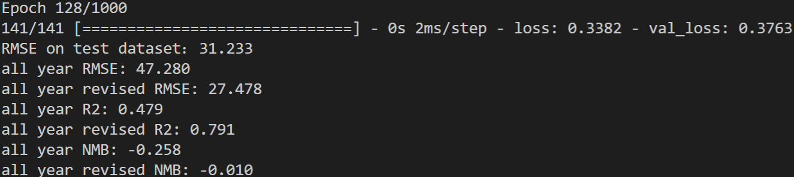



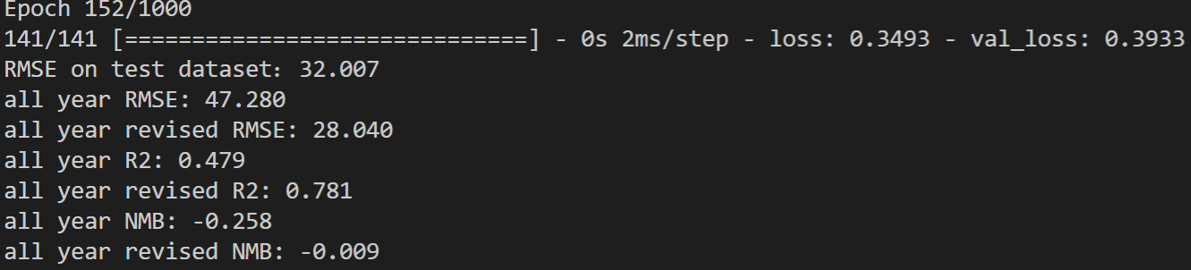



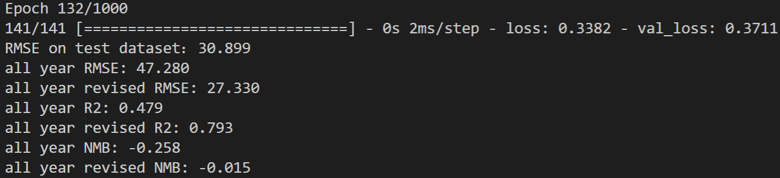



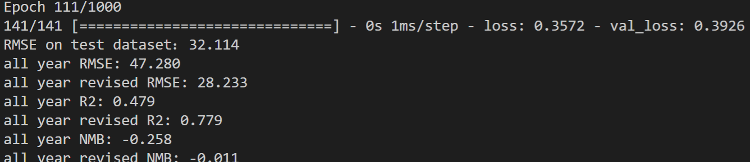



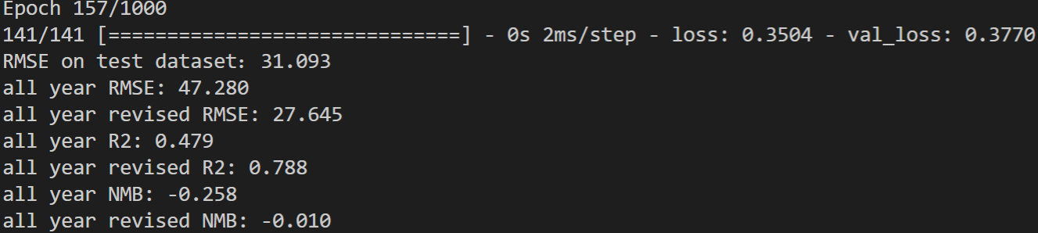



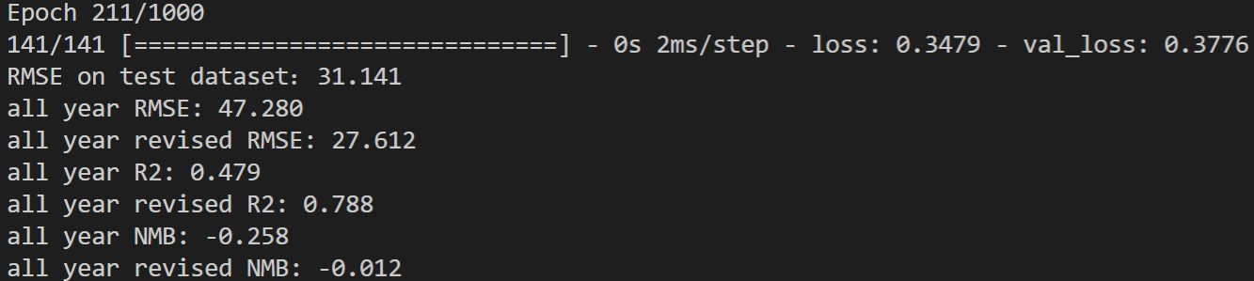

结论：NO2_Obs胜出

下一轮：



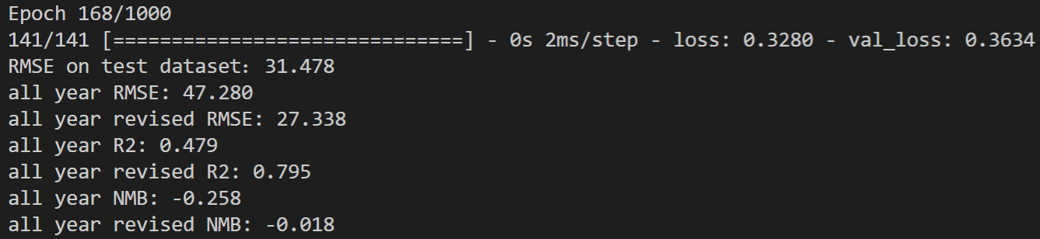



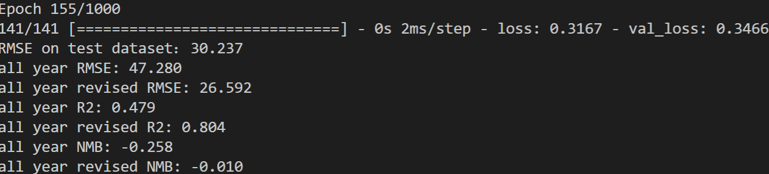



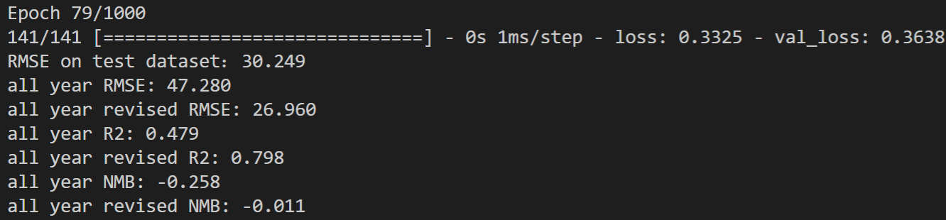



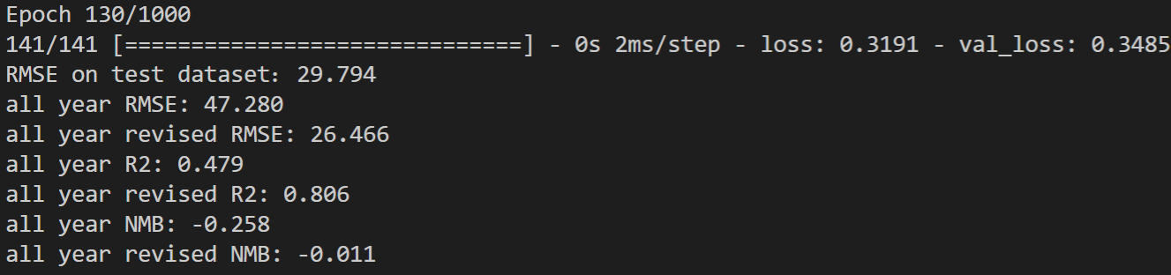



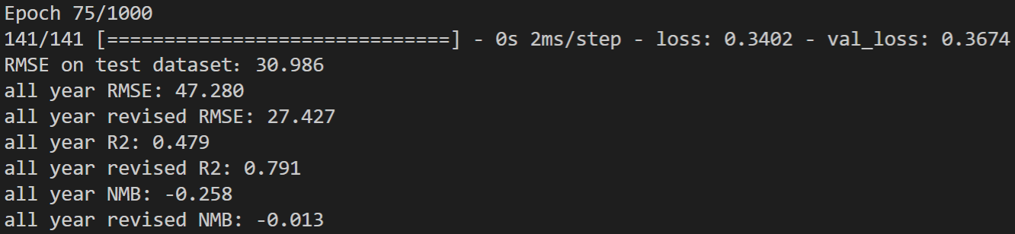



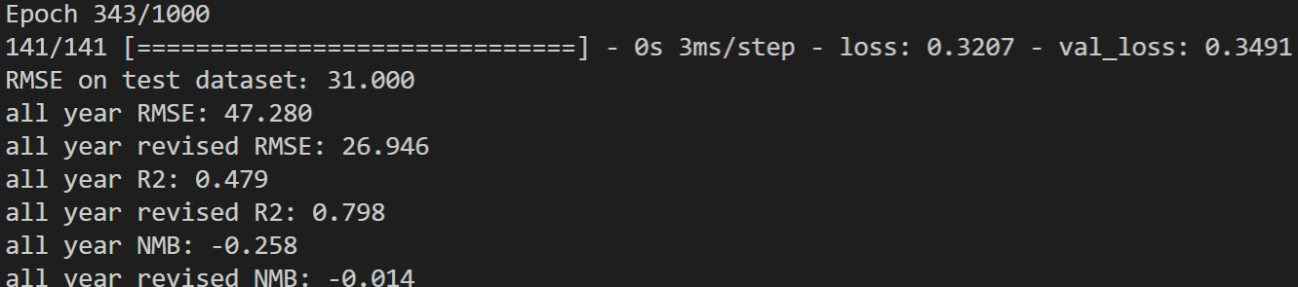



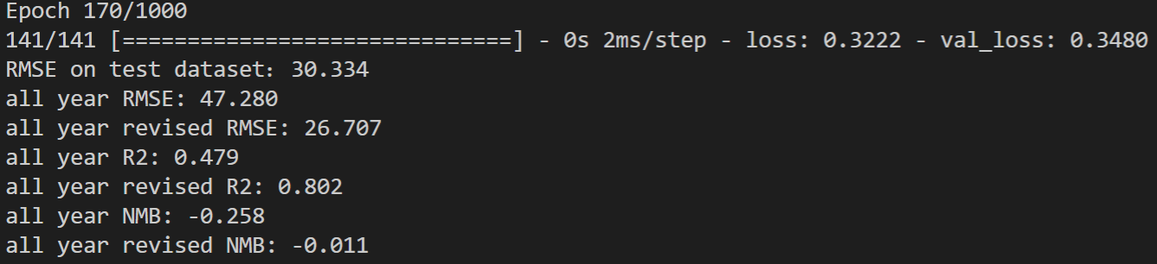

结论：TEM_Obs入选

下一轮：



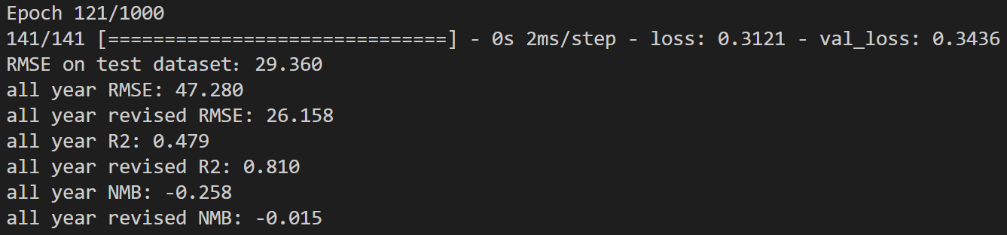



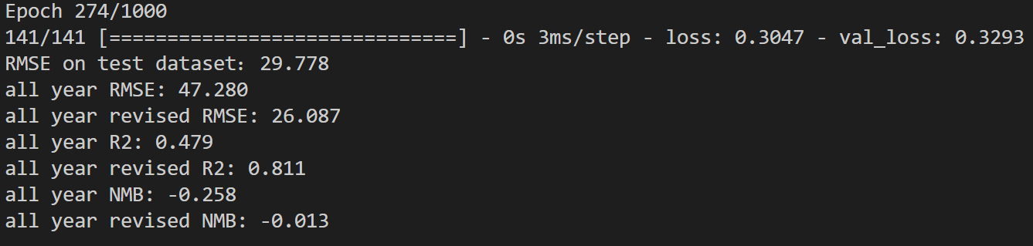



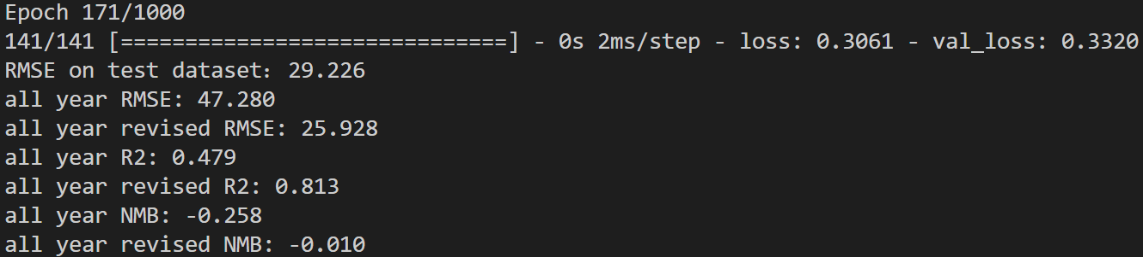



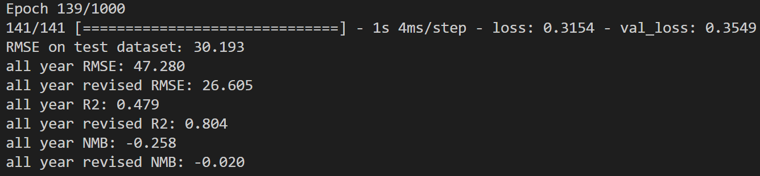



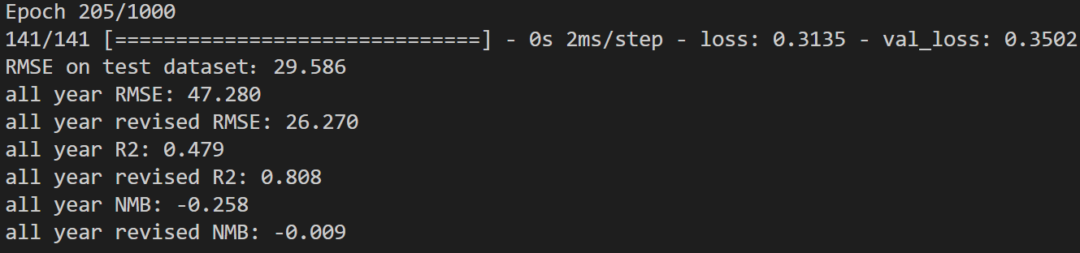



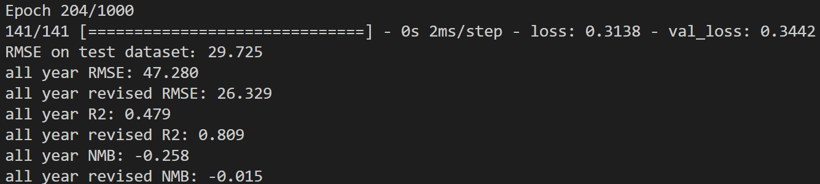



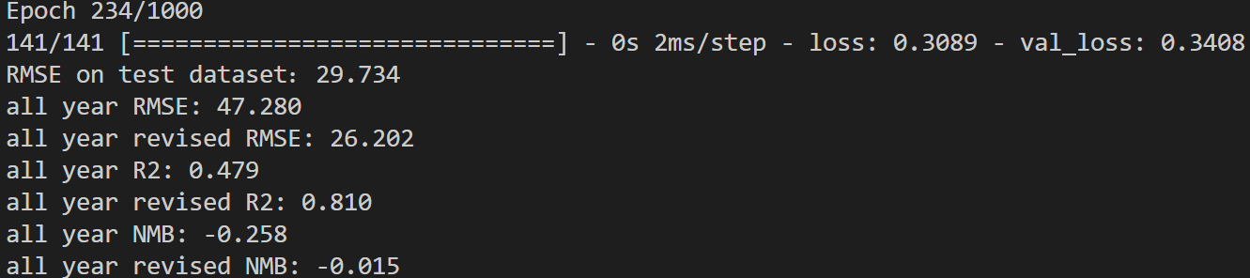

结论：RH_Obs胜出

下一轮：



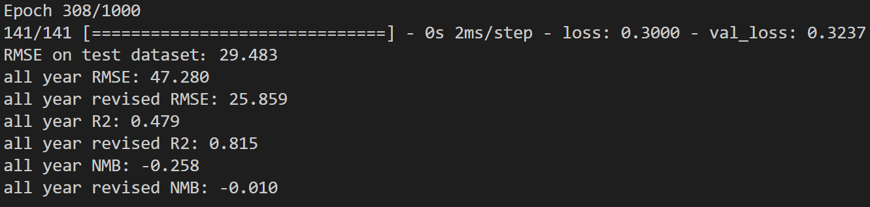



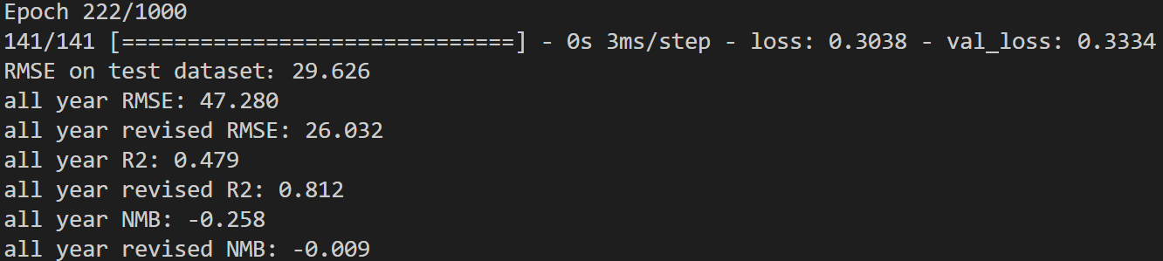



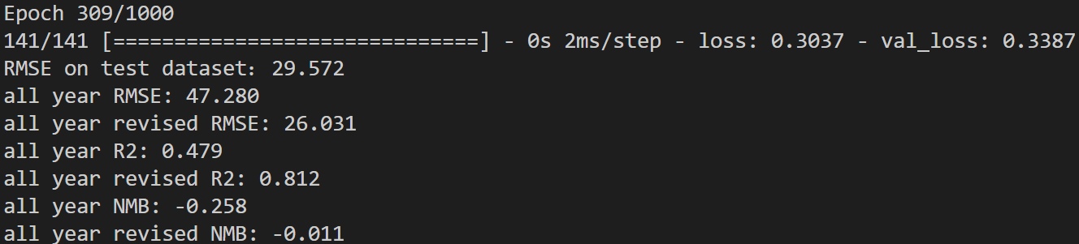



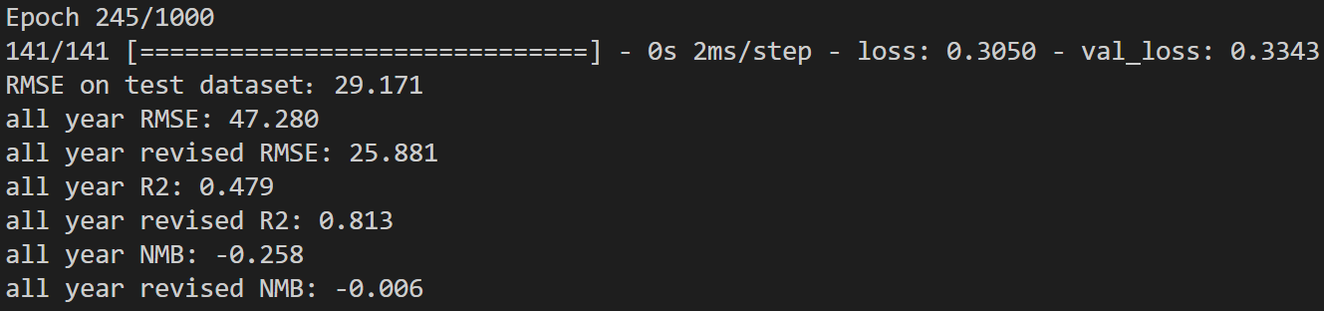



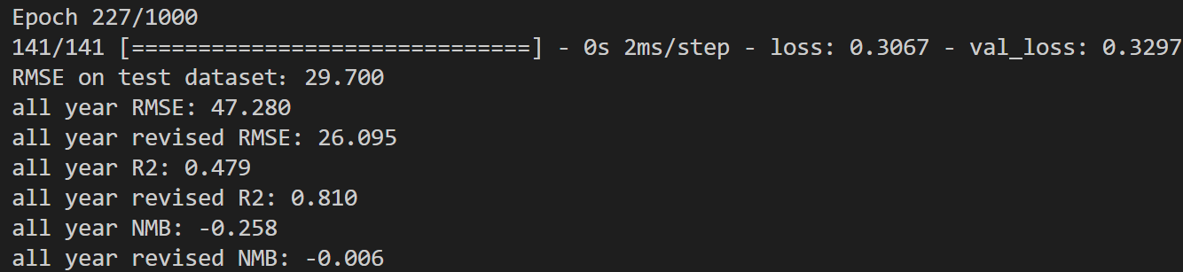

最终：var_sele = ['PM2.5_Bias_ystd','PM2.5_Sim','NO2_Bias','RH_Bias','SO2_Bias','WSPD_Bias','NO2_Obs','TEM_Obs','RH_Obs']

平行实验（换seed）：



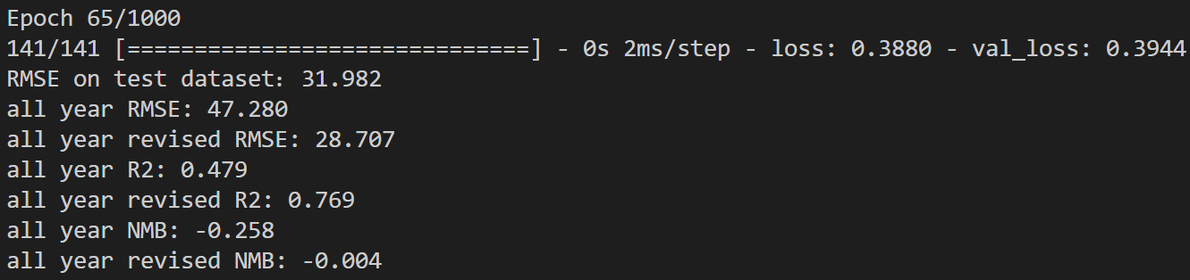



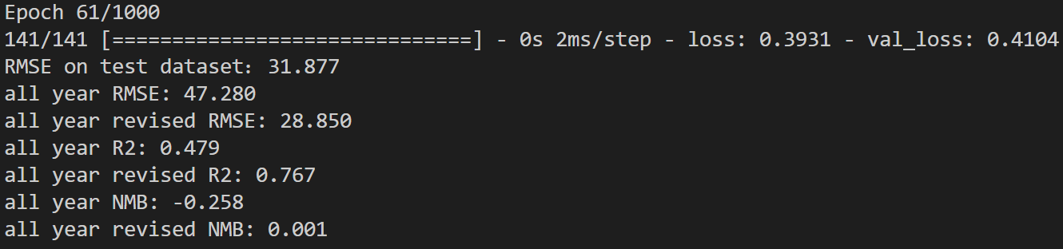



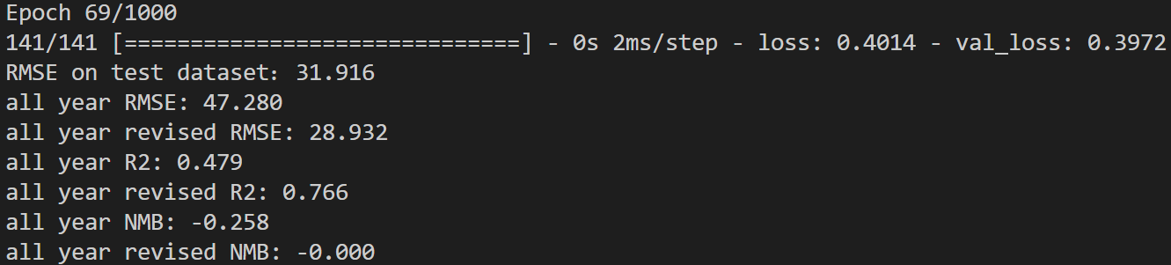



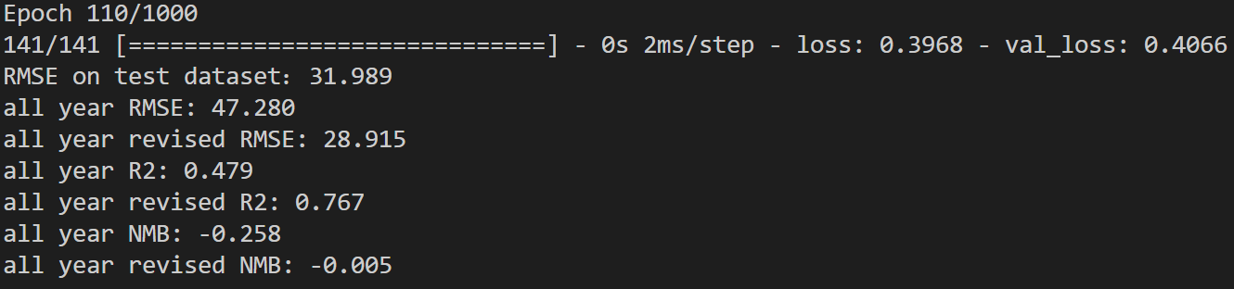



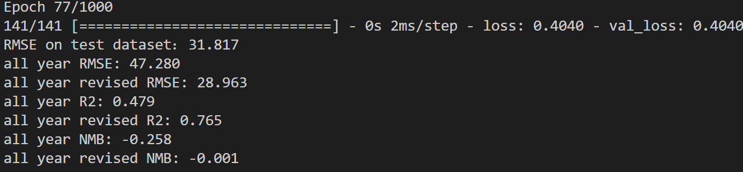



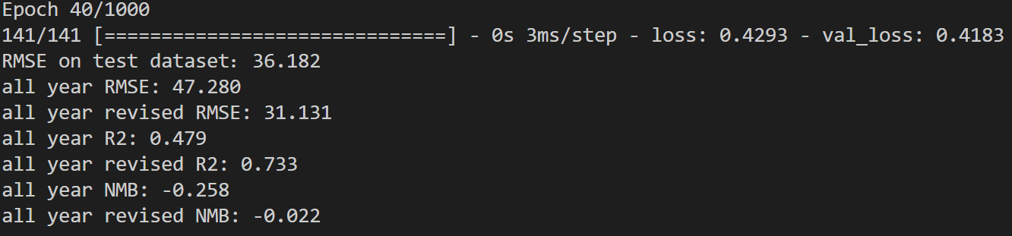



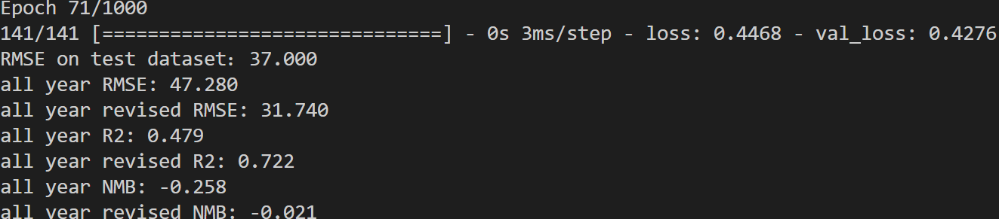



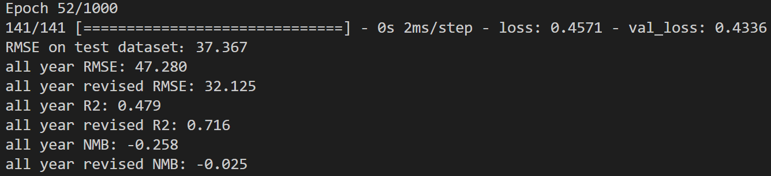



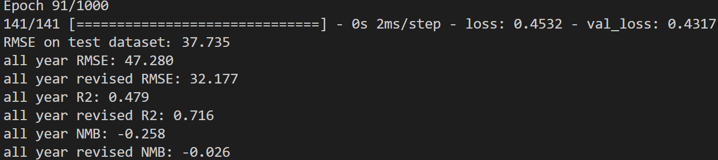



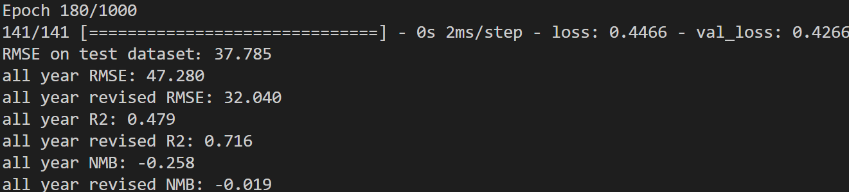



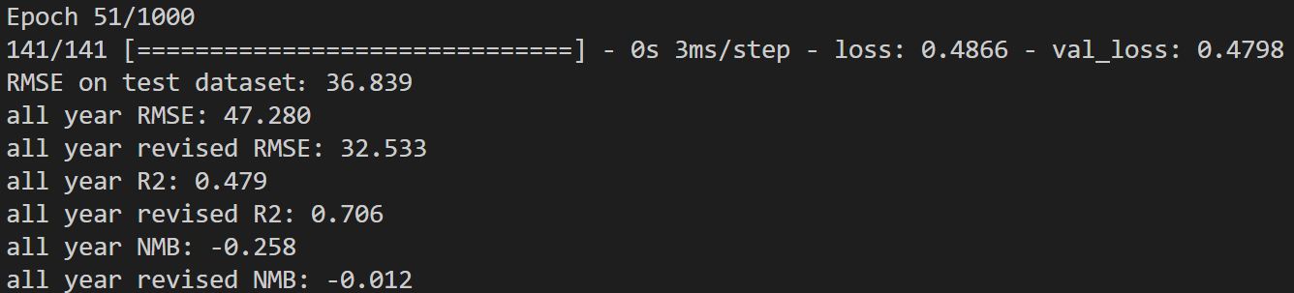



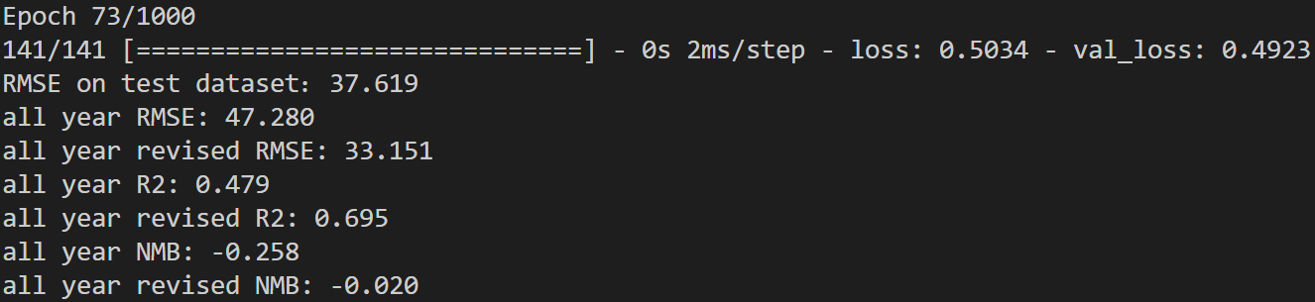



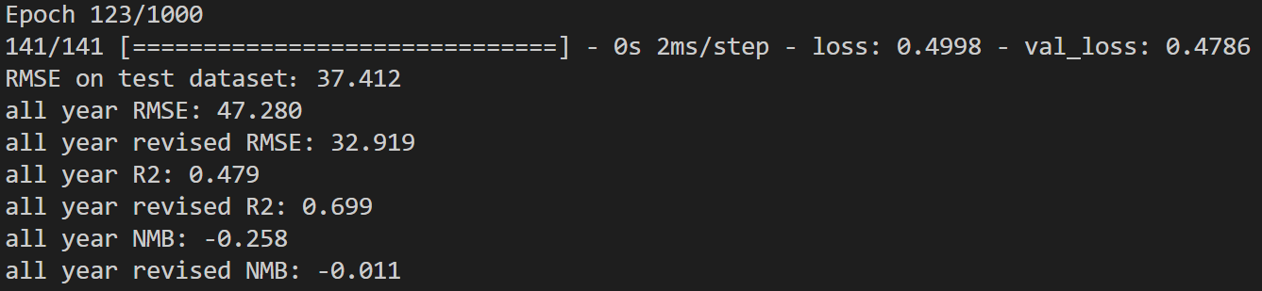



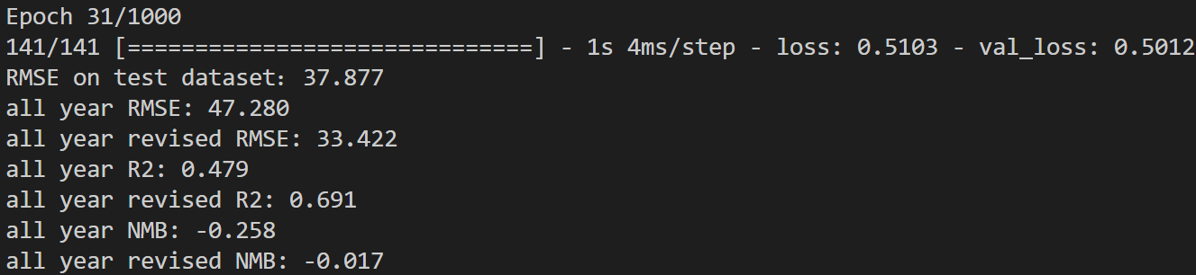



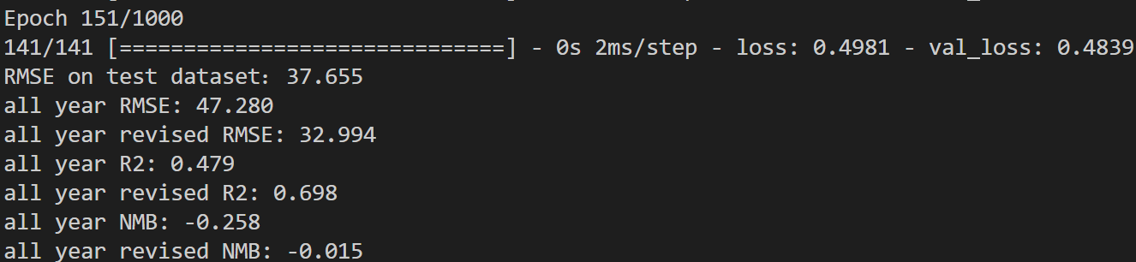

结论：NO2_Bias + PRE_Bias



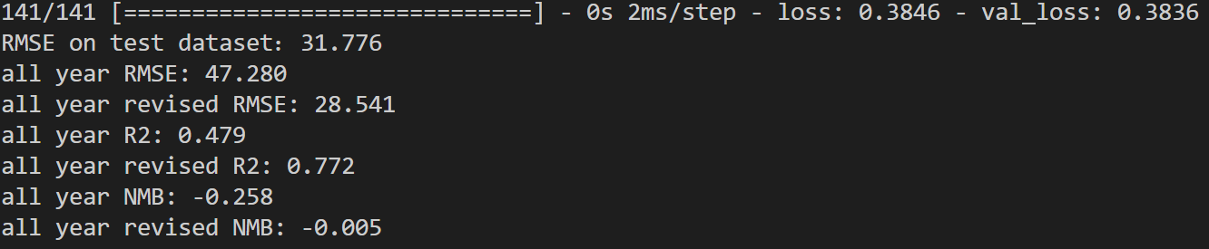



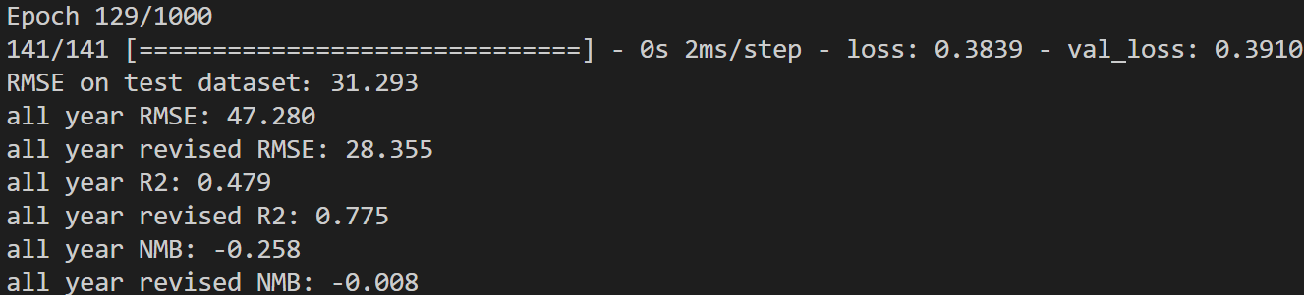



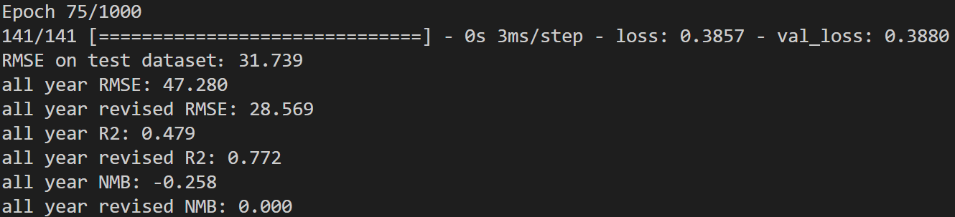



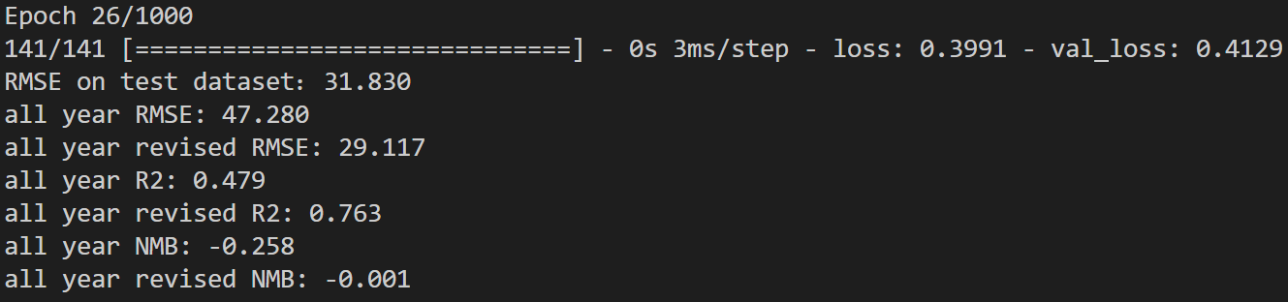



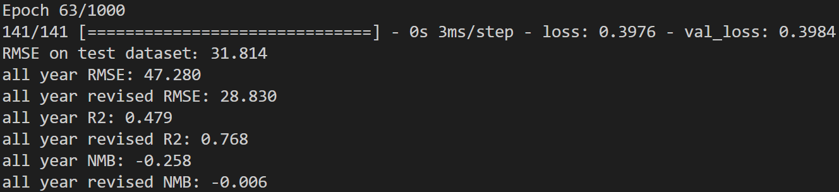



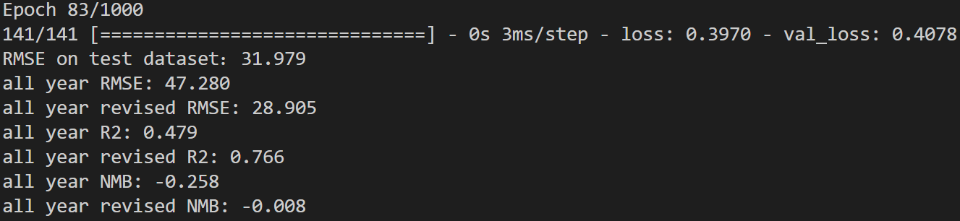

结论：O3_Bias胜出



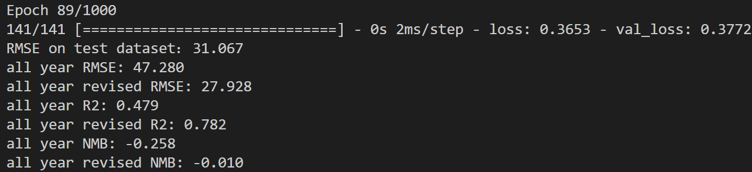



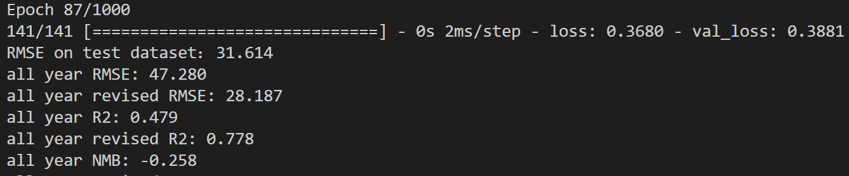



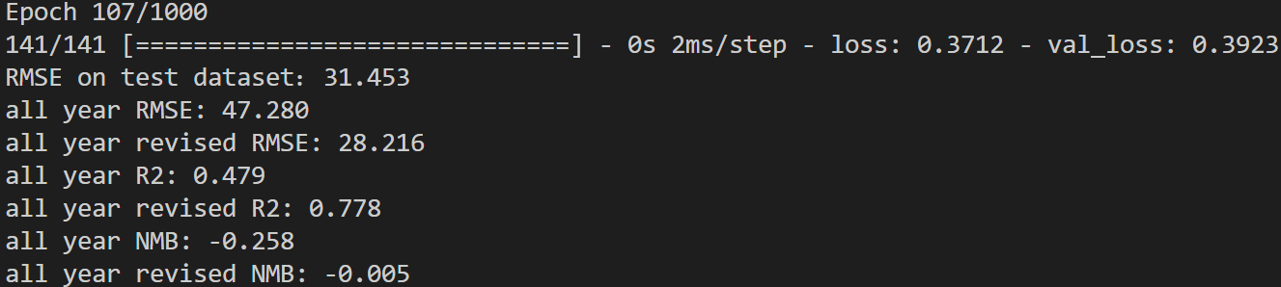



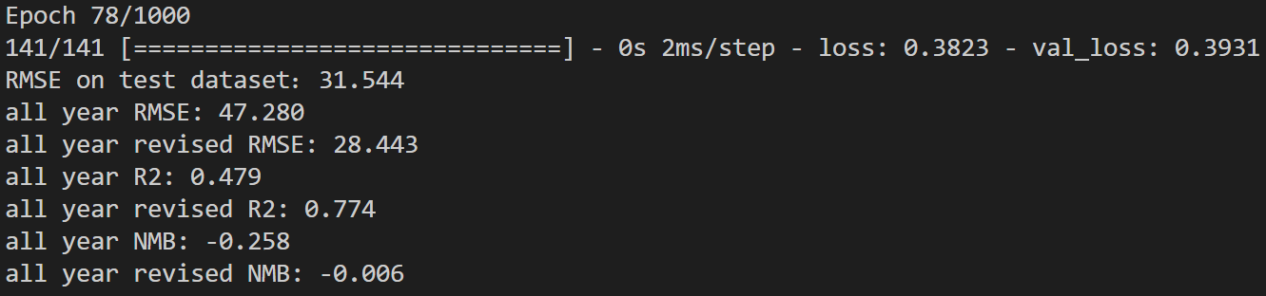



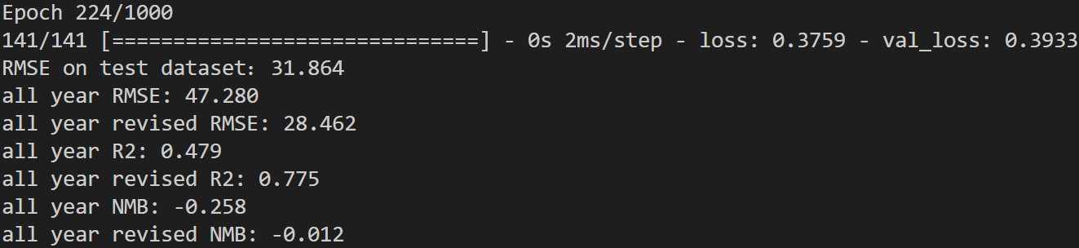

结论：SO2_Bias胜出



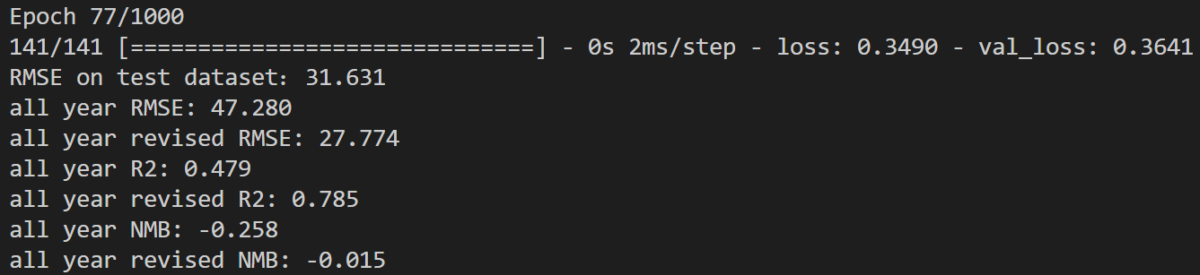



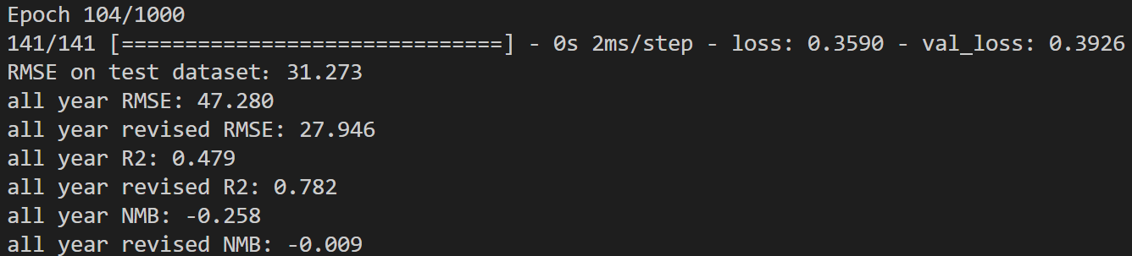



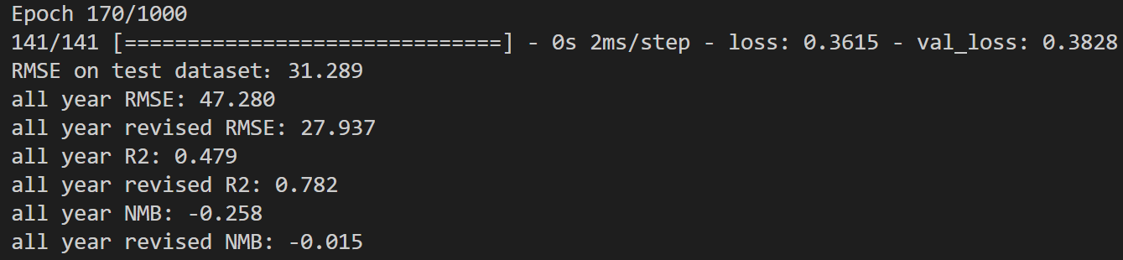



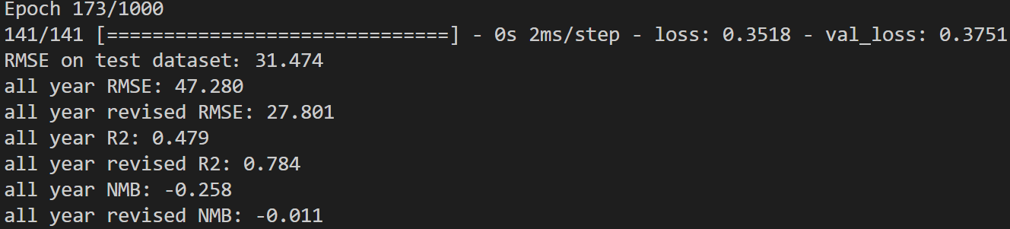

结论：无胜出

下面选基准值：



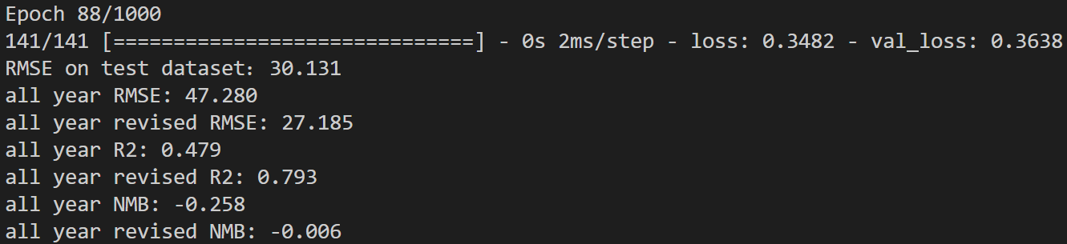



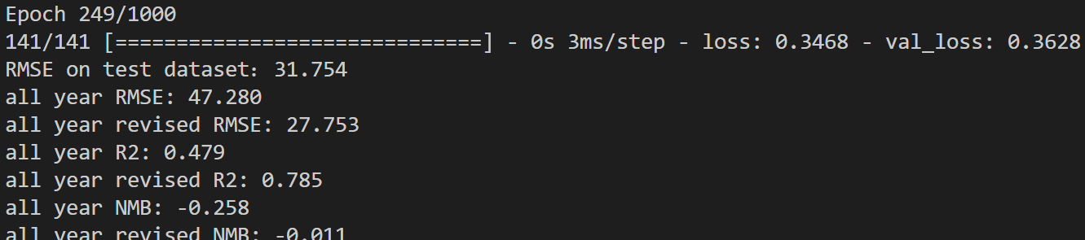



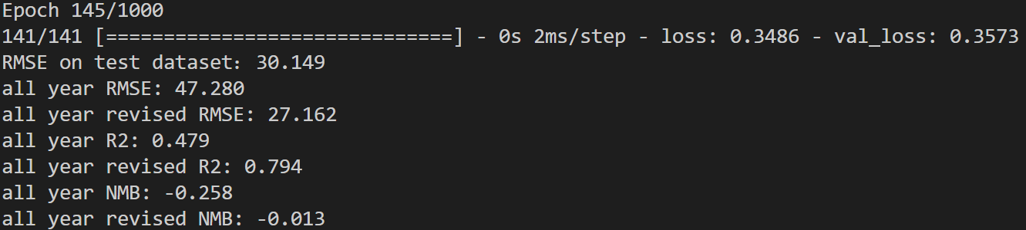



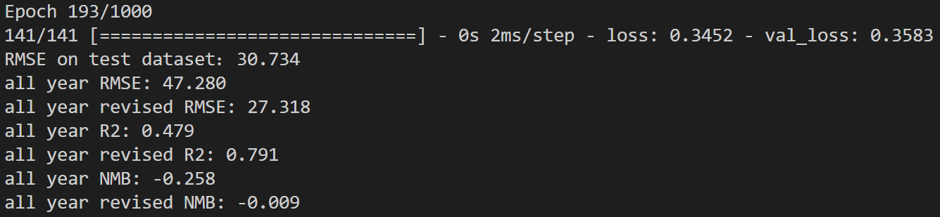



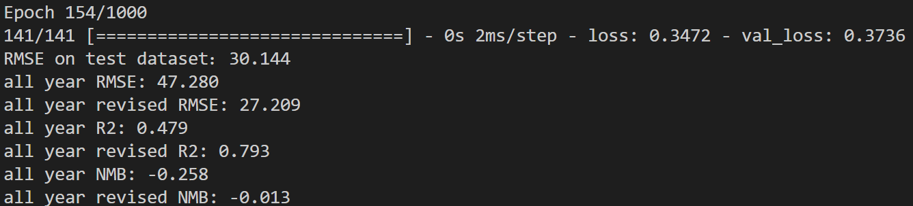



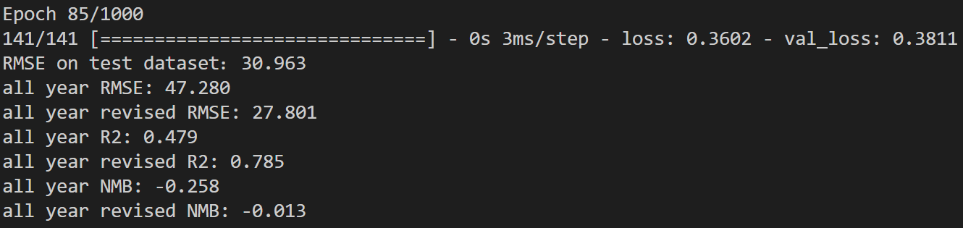



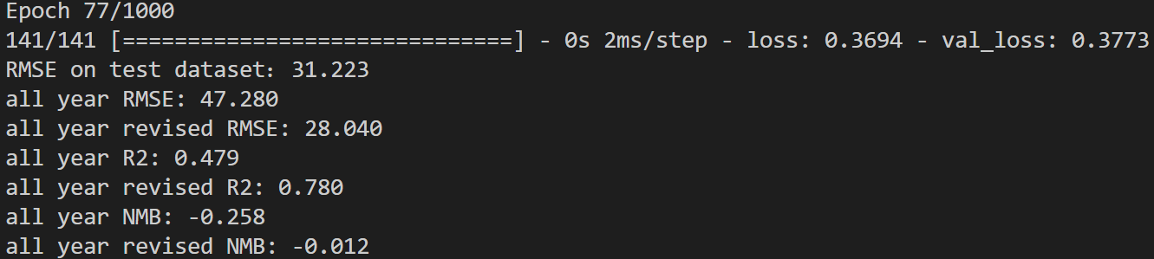



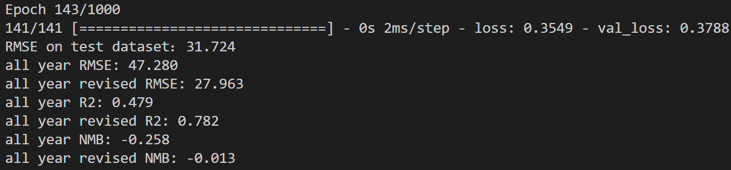



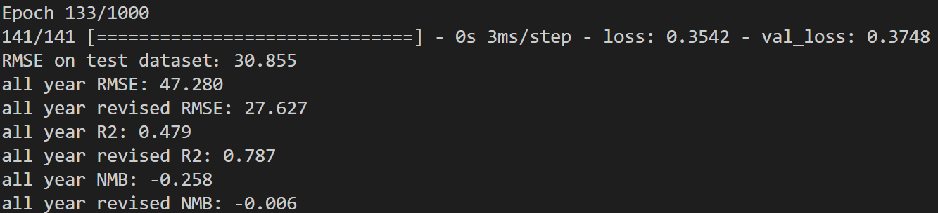



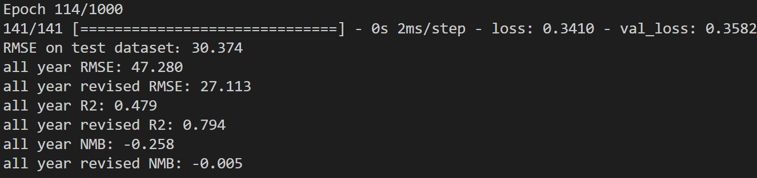



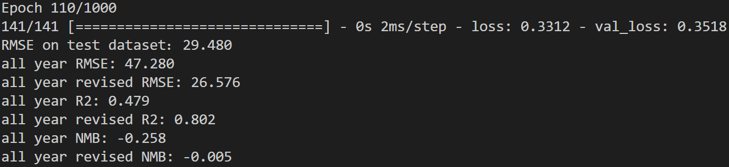



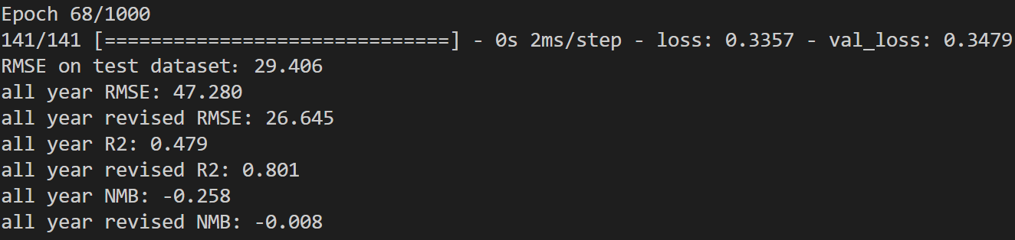



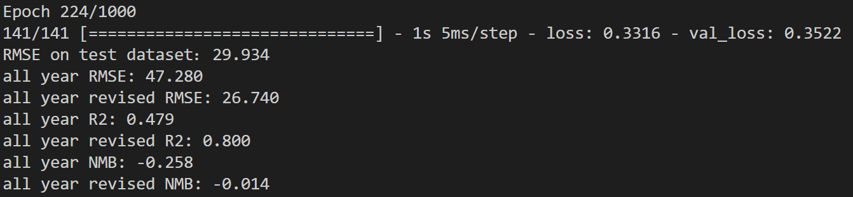



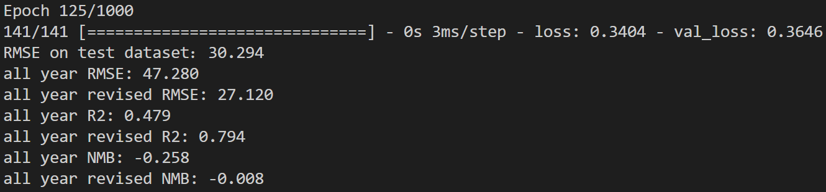



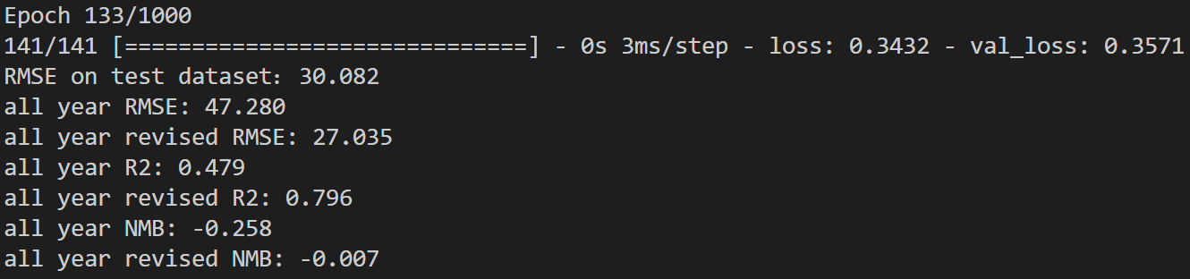



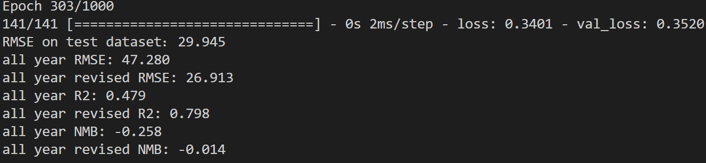



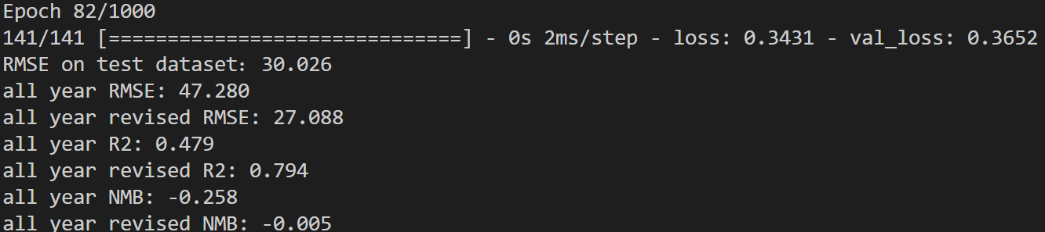

结论：RH_Obs胜出



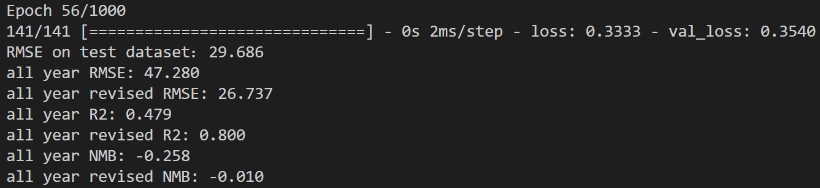



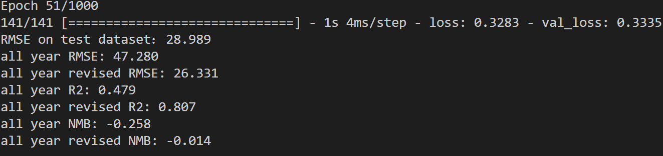



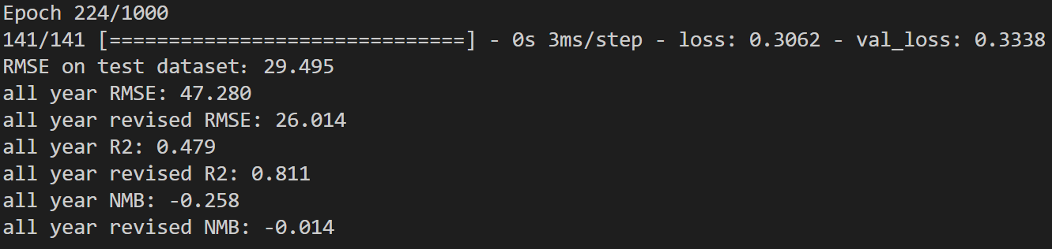



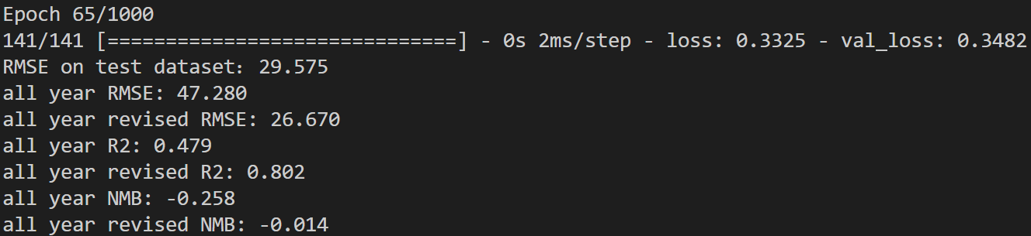



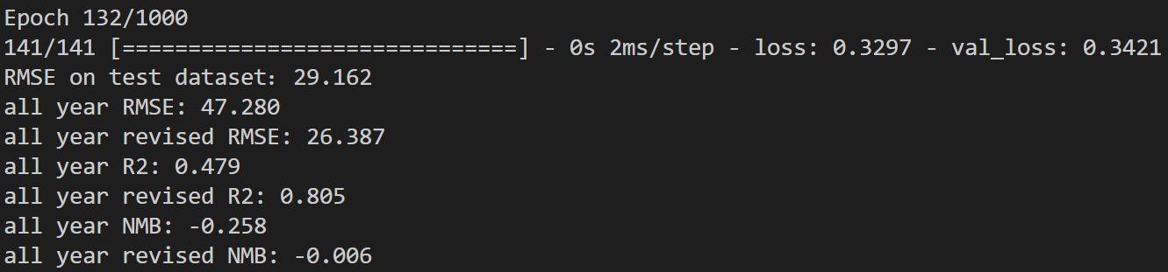



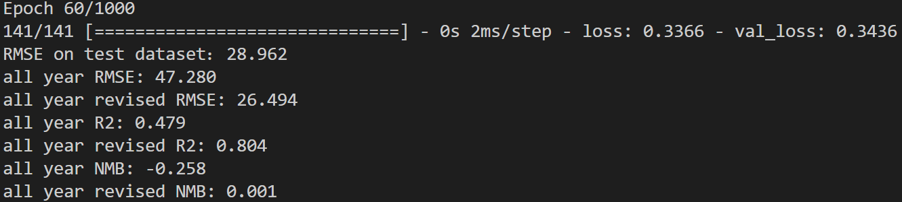



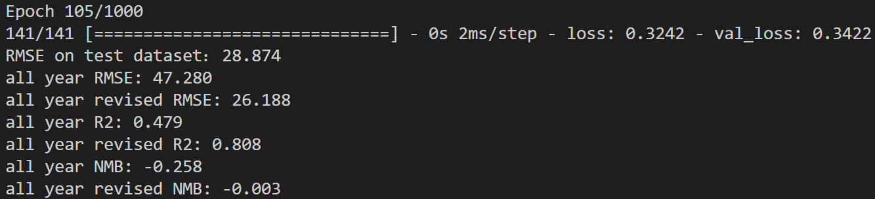

结论：SOLRAD_Sim胜出



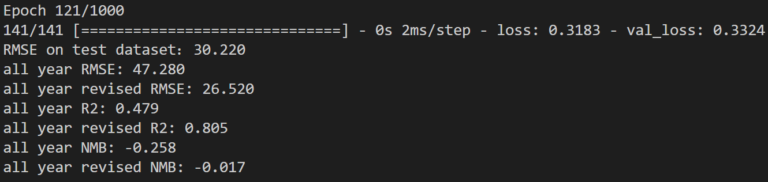



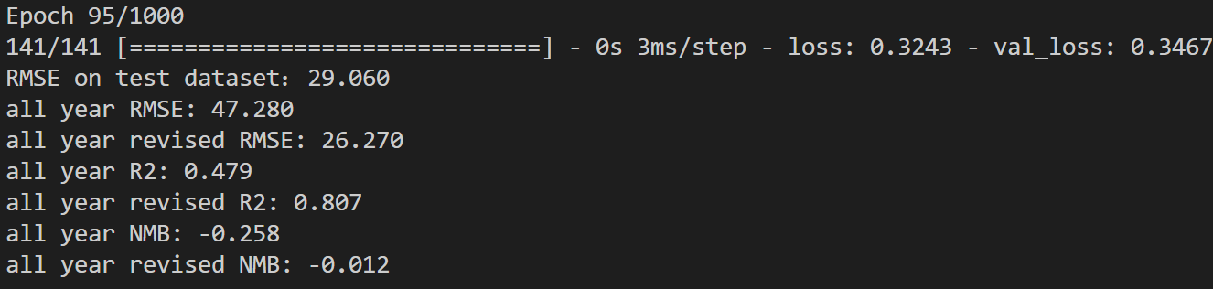



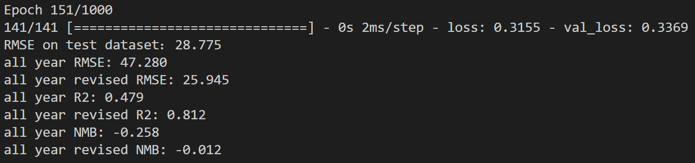



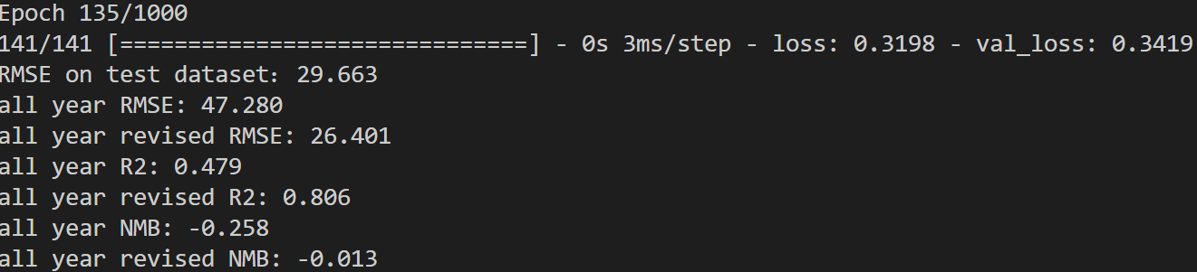



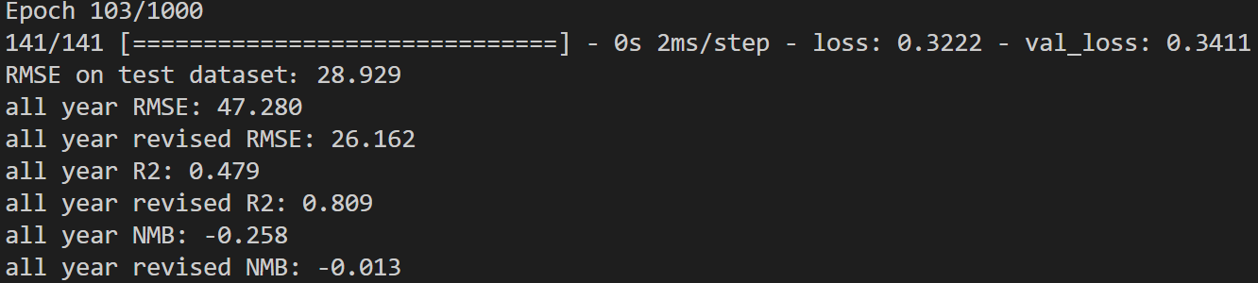



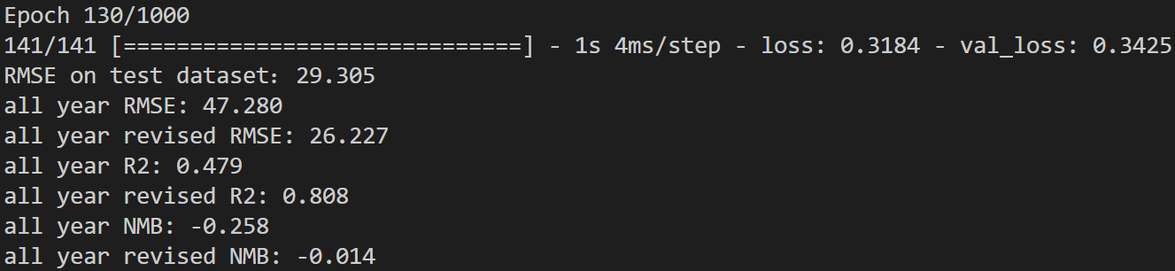

结论：TEM_Obs胜出



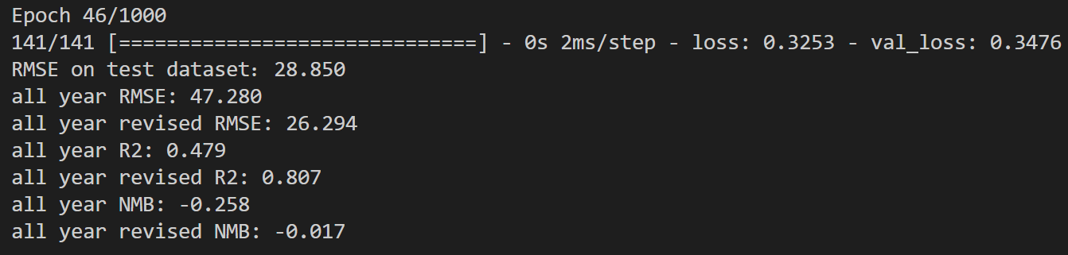



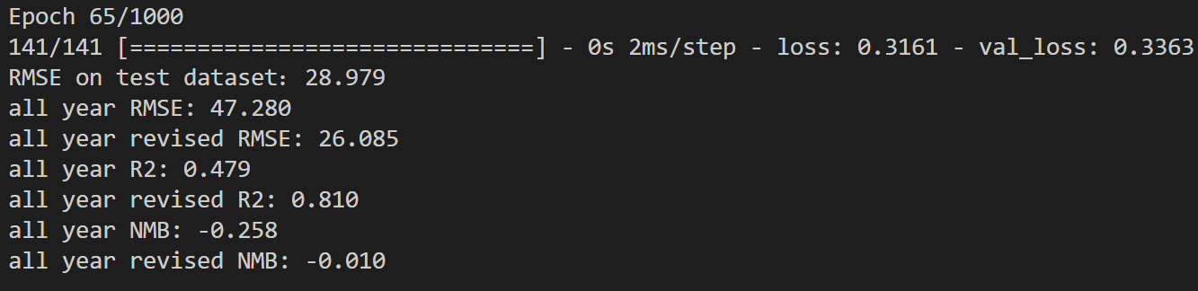



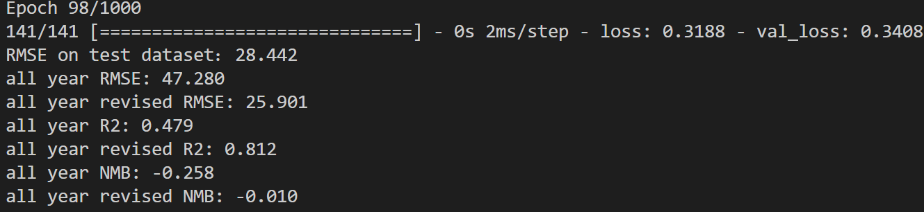



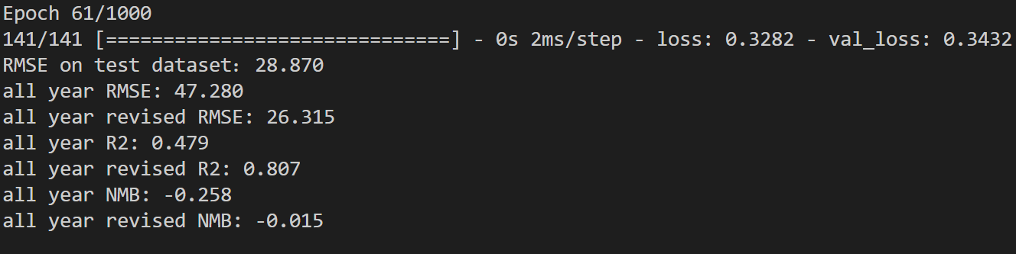



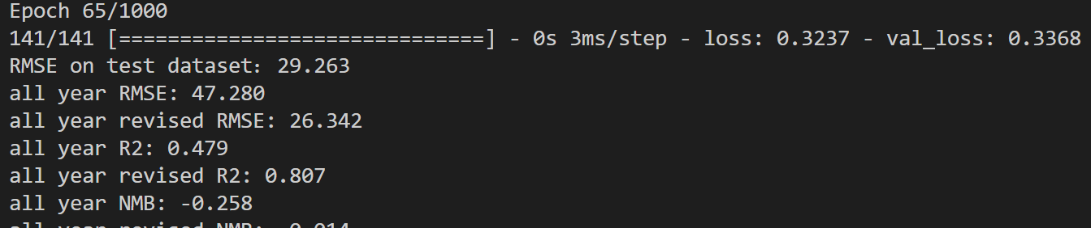

结论：WSPD_Obs胜出

